



政治教研组工作简报：2012-12
主
要闻速递：
- 市级公开课：《不同的身份有不同的责任》
- 校际交流：与牛塘中学同仁切磋
- 成果展示：2012年教研组学期科研成果速递
编：
冯
政
宇

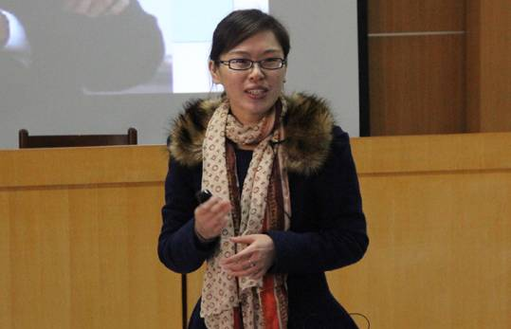

市级公开课：《不同的身份有不同的责任》

2012年12月19日，在花园中学阶梯教室，来自北郊初中的栾洁老师和我校的王开老师为全市八年级政治教师展示同题异构课：《不同身份有不同责任》。本节课的主要教学目标是使学生明白不同身份有不同的责任，了解责任与身份、社会角色的关系，让学生认识到责任的来源，尤其是要注重培养学生的责任意识。

两位老师分别进行了不同的设计，栾洁老师以奥巴马的演讲为开场白，娓娓道来，注重学生情感的培养熏陶；而王开老师则展示了另外一种风格，以寻找美、赞赏美、做最美的自己的为主线展开了课堂教学，显得大气。

上完课后，在市教研员的主持下老师们对课堂进行了点评，认为王老师的课在教材处理上比较深入，材料选择关注学生生活实际，主线思路清晰，能对学生进行情感、态度、价值观教育。也提出了一些建设性的意见，建议两位老师在评价上适当提升水平，在设问上切入口小一点，以利于打开学生思维。本堂课的教学和评课让所有到场老师受益良多。
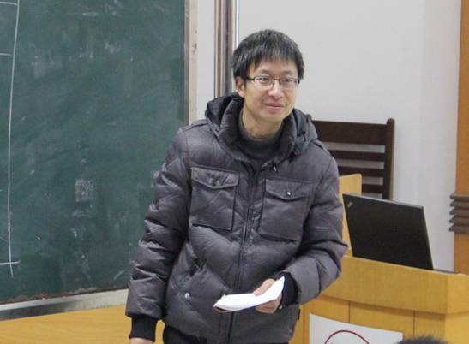

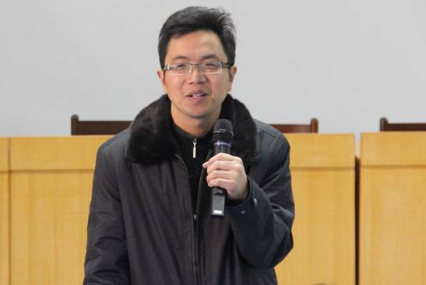


校际交流：与牛塘中学同仁切磋
2013年1月10常州市新北区牛塘中学领导及教师莅临我校参观指导。我组优秀教师、常州市优秀教育工作者褚寒艳老师为全体牛塘中学老师做班级文化建设成果汇报，得到与会者一致肯定。

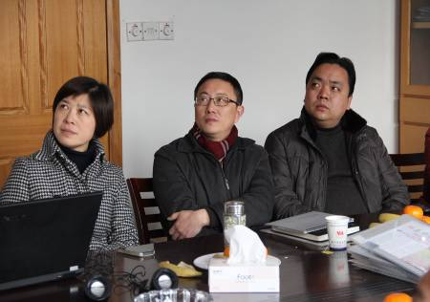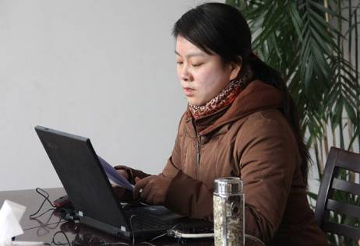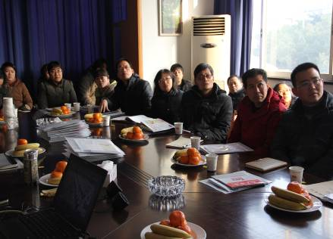

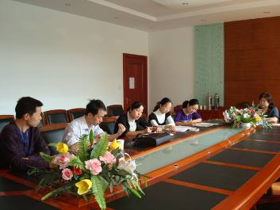

教研组学期科研成果速递
1.褚寒艳老师的《思想政治课教学中案例教学策略初探》获师陶杯二等奖和年会三等奖。
2.王开老师的《减负增效背景下初中政治作业设计的思考与探索》获年会论文三等奖，
《试论“图”在初中思想政治课中的应用》发表于《文史月刊》上，
《浅谈初中思想政治课中学生资源的开发和利用》发表于《课程教育研究》。
3.冯雪敏老师的《初中思想品德课中公民意识培养的途径》发表于《科技信息》，
《初中思想品德课学生资源开发与利用的主要路径》发表于《成才之路》。
4.王立芳老师的《如何激活初中思品课堂》发表于《课程教育研究》上。
5.冯雪敏老师主持的《思想品德课学生资源的开发和利用》进入中期评估。
